Анкета для родителей

Тема: «Готов ли ваш ребенок идти в школу?»
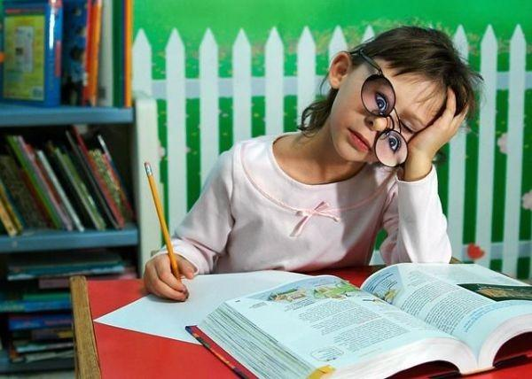

Как правило, родителей будущего первоклассника волнует
множество вопросов: сможет ли их ребенок учиться в школе,
достаточно ли развит, что должен уметь накануне
поступления в школу.
С помощью этого теста вы можете достаточно
объективно оценить подготовленность ребенка к школе.
Ответьте на вопросы «ДА» или «НЕТ».
1 .Часто ваш малыш заявляет о своем желании идти в
школу?______
2.Вашего ребенка сильнее привлекают атрибуты школы
(портфель, книги, новое «взрослое » положение), чем
возможность больше узнать и многому научиться?_____
3. Считаете ли вы, что ваш ребенок достаточно усидчив и
внимателен при выполнении не слишком привлекательного
для него задания?_____
4.Общителен ли ваш ребенок, как с детьми, так и с
взрослыми?_____
5. Способен ли хорошо запомнить и выполнить устное
поручение (например, по телефону)?________
6.Может ли побыть один и заняться чем-либо
самостоятельно?__________
7.Как относится к игрушкам и личным вещам (всегда
убирает их или вы устали напоминать ему об этом)?
8.Умеет ли считать до 20 и обратно?_______
9.Может ли сравнивать числа и предметы?______
10.Способен ли складывать и вычитать в пределах 20?______
11 .Знает ли простые геометрические фигуры (круг, квадрат, треугольник, прямоугольник)?______
12.Умеет ли выделять существенные признаки в
предметах (например, у птицы есть клюв, перья)?_____
13.Может ли объединить одним словом понятия одного
вида, рода, характера (например, назвать одним словом
«обувь» слова «сапоги», «туфли», «ботинки»)?______
14.Сможет ли придумать к предложенному слову слова с
противоположным смыслом (например, «жарко» — «холодно»)?_____
15.Умеет ли составлять рассказ по картинкам?______
16.3нает ли буквы и умеет ли читать по слогам?______
17.Как декламирует стихи и рассказывает сказки? (С
трудом и без всякого удовольствия.)______
18.Умеет ли уверенно пользоваться шариковой ручкой?_____
19.Любит ли мастерить, пользуясь клеем, ножницами, инструментами?______
20.Доставляет ли ему удовольствие раскрашивать или
рисовать?______
21 .Рисунки вашего ребенка, как правило, неаккуратны,
размашисты и не завершены?_____
22.Может ли без особого труда собрать разрезанную на
несколько частей картинку?______
23.Может ли придумать слово к предложенному слову
так, чтобы они были связаны по смыслу (например, «дерево
— ветки», «книга — страницы»)?______
24.Считаете ли вы, что ваш малыш нелюбознателен и
плохо осведомлен?______
Интерпретация
Соотнесите свои ответы с ключом:
—если на вопросы 1, 3, 4, 5, 6, 8, 9, 10, 11, 12, 13, 14,
15,16, 18, 19, 20, 22, 23 ответили «да», то за каждый ответ
начислите по одному баллу;
—если на вопросы 2,6,7, 17,21, 24 ответили «нет», то
начислите за каждый ответ еще по одному баллу.
Подсчитайте общее количество баллов. Если оно
составляет:
20—24 балла, то поздравляем! Ваш ребенок готов к
школе, ему будет легче справляться со школьными трудностями. Позаботьтесь о том, чтобы у него не пропал
интерес к школе и получению новых знаний.
15—19 баллов — вам следует уделить больше внимания
своему малышу, содержание вопросов либо задания в них
помогут вам выбрать нужное направление работы. Не отчаивайтесь, ваш ребенок почти готов к школе.
14 баллов и менее — лучшим советом для вас будет
поговорка: «Терпение и труд все перетрут». Ваш малыш
ждет помощи сотрудничества. Погрузитесь вместе с ним в
развивающие, занимательные игры, путешествуйте по
страницам книг. Все это поможет ребенку достигнуть
успеха и пойти в школу подготовленным.

Анкета для родителей
Тема: «Оцените готовность вашего ребенка к обучению в школе
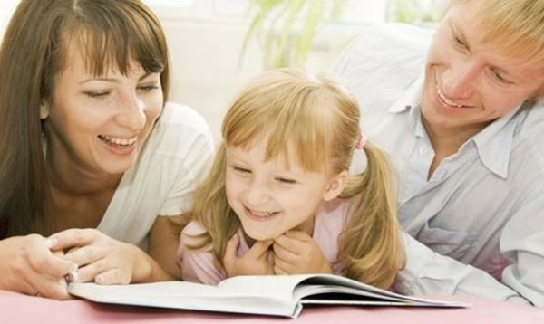

Уважаемые родители! Просим Вас ответить на ряд вопросов о том, как вы оцениваете готовность вашего ребенка к обучению в школе».

- Факторы успешной подготовки и адаптации ребенка к школе.
а) Физическое здоровье.
б) Развитый интеллект.
в) Умение читать и считать.

2.Способность к построению речевого высказывания.
- Ребенок активно использует речь в общении со сверстниками (объясняет правила, распределяет роли, задает вопросы):
а) почти всегда;
б) иногда;
- Ребенок с готовностью включается в речевое общение с взрослыми (рассказывает о произошедших событиях, комментирует собственные действия, пересказывает знакомые сказки и пр.):
а) почти всегда;
б) иногда;
- Ребенок, используя грамматические формы:
а) правильно согласует слова в предложении;
б) иногда допускает ошибки в согласовании слов в роде, числе, падеже;

3. Осведомленность в основных областях знаний.
- Свое имя, фамилию, пол и возраст ребенок:
а) называет самостоятельно;
б) называет с помощью взрослого;
-Правила обращения с различными предметами, в том числе
метами повышенной опасности ребенок:
а) знает;
б) знает, но не все;
- Название страны, города (села), в котором живет, государственную
символику ребенок:
а) самостоятельно употребляет в речи, узнает или называет в ответ на вопрос взрослого;
б) вспоминает с помощью взрослого;
- В представлениях об окружающем мире (профессии, орудия
виды транспорта и пр.) ребенок:
а) почти всегда проявляет осведомленность;
б) частично осведомлен;
- В сезонных изменениях в живой и неживой природе ребенок
ориентируется:
а) свободно;
б) частично;
- Названия диких и домашних животных, места их обитания
особенности поведения ребенок:
а) знает хорошо (свободно приводит примеры);
б) вспоминает с помощью взрослого (приводит 1-2 примера
- Во временных отношениях (частях суток, временах года, месяцах,
днях недели) ребенок ориентируется:
а) свободно;
б) с помощью взрослого;

4. Игровая деятельность
- В игре со сверстниками ребенок:
а) чаще всего сам придумывает себе роль;
б) соглашается на роль, предложенную другими детьми или
взрослым
- В случае изменения замысла или сюжета игры ребенок:
а) гибко и своевременно меняет свою роль в соответствии с сюжетом;
б) не может изменить свою роль, продолжая оставаться в рамках
старого сюжета.
- Ребенок использует в игре:
а) разнообразные сюжеты;
б) сюжеты, предложенные взрослым.
- В игре ребенок следует правилу:
а) почти всегда самостоятельно;
б) с трудом, ориентируясь на контроль взрослых или партнеров.
- В игре ребенку, прежде всего, важен:
а) выигрыш;
б) участие в игре.

5. Конструктивная деятельность
- Создаваемые ребенком постройки носят:
а) творческий характер (создание новых вариантов знакомых конструкций);
б) манипулятивный характер (не приводит к созданию конкретных построек).
- Ребенок, конструируя по заданному образцу:
а) самостоятельно анализирует его, выделяет основные части конструкции, устанавливает пространственное расположение, подбирает необходимые детали, затем конструирует;
б) нуждается в пошаговом руководстве взрослого;
- Предваряя конструктивную деятельность, свой замысел ребенок
а) обозначает самостоятельно (называет тему);
б) обозначает с помощью взрослого;

6.Изобразительная деятельность.
- Разнообразные изобразительные средства (цвет, форму, ритм, симметрию и т.п.) ребенок:
а) использует самостоятельно;
б) использует с помощью взрослого;
- Рисунок ребенка соответствует предварительному замыслу:
а) почти всегда;
б) иногда;
- На занятиях, требующих концентрации внимания и усидчивости
ребенок:
а) утомляется ближе к концу занятия;
в) быстро утомляется и отвлекается.
- Движения ребенка в подвижных играх, беге и ходьбе:
а) ловкие, грациозные;
б) скованные, неуверенные;
- Ребенок при выполнении действий с несколькими предметами (бытовые действия, одевание, конструирование, лепка):
а) умело действует двумя руками;
б) использует вторую руку как вспомогательную;
в) действует практически одной рукой.

Благодарим за участие в опросе!

